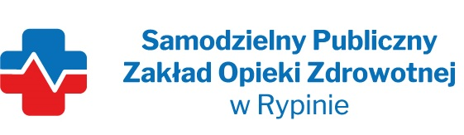

REGON: 910858394 NIP: 8921296985
Nasz znak: SP ZOZ/ZP/TP - 14/7/2022
Nasza data: 17.10.2022 r.
Numer ogłoszenia : 00384519/01 z dnia 10.10.2022 r.
Termin składania ofert: 19.10.2022 r. godzina 10.00

Wykonawcy - Dostawcy
postępowania przetargowego
ZP/PN- 14/2022
Samodzielny Publiczny Zakład Opieki Zdrowotnej w Rypinie uprzejmie informuje, że w dniu 17.10.2022 r. wpłynęło zapytanie dotyczące postępowania przetargowego, oznaczonego numerem ZP/TP - 14/2022 pn. „Dostaw środków dezynfekcyjnych z podziałem na 10 pakietów”
zapytanie do treści umowy
Wnosimy o zmianę zapisu w paragrafie 9 pkt 2 dotyczącym maksymalnej wysokości kar umownych, jakich mogą dochodzić Strony. Określenie tej wysokości na poziomie 50% jest niewspółmiernie wysokie i znacznie przekracza praktykę rynkową. Spotykane zapisy umów w przytoczonym zakresie statuują limit kar umownych na poziomie ok. 20 procent wynagrodzenia wykonawcy. W toku prac legislacyjnych nad obecnym PZP pojawiły się realne propozycje, aby wskazany limit określić ustawowo właśnie na poziomie 20% wynagrodzenia netto wykonawcy. Intencją ustawodawcy było naprawdę istotne, a nie tylko iluzoryczne ograniczenie ryzyk wykonawców zamówień publicznych. W nawiązaniu do powyższego wnosimy o zmianę zapisu w par 9 p.2 Umowy i określenie maksymalnej wysokości kar zgodnie z praktyką rynkową - 20% wartości netto Umowy.

ODPOWIEDŹ; Zamawiający wyraża zgodę na zmianę w ww zakresie do 20%

Dotyczy Zadania nr 7:

- Dotyczy pkt. 7B - Czy Zamawiający dopuści do oceny preparat w koncentracie na bazie nadtlenku wodoru, kwasu salicylowego i związków powierzchniowo czynnych, Spektrum biobójcze: bakterie (EN 13727), grzyby w tym A.niger (EN 13624), wirusy - w tym Polio, Adeno (EN 14476): 3,5% - 15 min. (w. brudne) prątki (EN 14348): 3,5% - 30 min. (w. brudne)- 15 min.(w.czyste); spory - C. difficile (EN 13704 - w. czyste) – 15% - 10 min., spełniające wszystkie pozostałe wymagania SWZ?

ODPOWIEDŹ: Zgodnie z SWZ

